Много лет работаю в отделении реабилитации. Группу посещают дети с разными диагнозами; дети с синдромом Дауна, ДЦП (Детский церебральный паралич), ЗПР (Задержка психического развития), ЗПРР (Задержка психоречевого развития), РАС (Расстройство аутического спектра). У многих детей нарушена коммуникативная функция речи. У таких детей наблюдается неустойчивое внимание, плохая память, быстрая утомляемость, недостаточное развитие познавательной деятельности, плохой словарь, нарушение грамматического строя речи, незрелая эмоционально-волевая сфера.

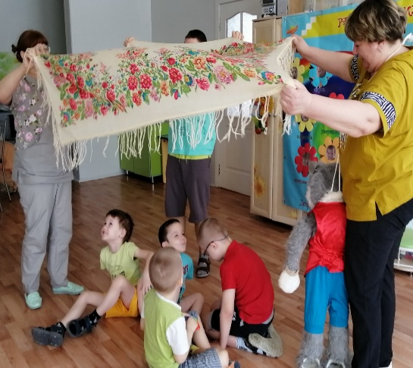В настоящее время коммуникативное развитие дошкольника вызывает тревогу. Ни для кого не секрет, что телевизор и компьютер, компьютерные игры стали заменять и детям, и взрослым общение и игровую деятельность. Общение и только живое человеческое общение обогащает жизнь детей. У дошкольников наблюдаются тормозные процессы, и они могут проявить: робость, скованность. Дети начинают относиться критично к своим дефектам. Дошкольники не всегда могут правильно сформулировать свою мысль, правильно ответить на вопросы, не могут правильно задать вопрос, затрудняются в установлении контакта как со взрослыми, так и сверстниками, не могут вести сдержанно разговор с друзьями, вступают в конфликты и затрудняются разрешить его мирным путём и в вежливой форме.

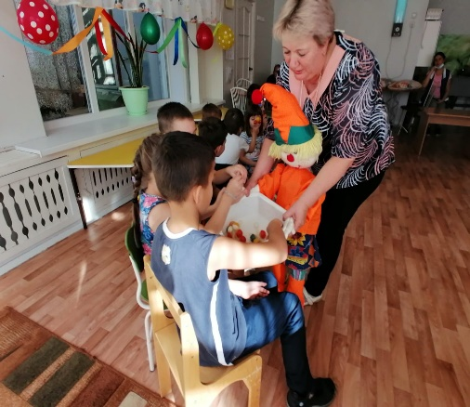Игровая деятельность в жизни дошкольника играет огромную роль. Во время игры происходит первичная социализация ребёнка, развивается мышление, двигательная активность, познавательный интерес, наблюдается эстетическое, нравственное, физическое развитие. В игре значительно успешнее происходит усвоение новых знаний и формирование основ коммуникации. В формировании речевых коммуникативных умений особое место принадлежит театрализованной деятельности в основе, которой лежит театрализованная игра.

Умение общаться это важнейшее условие успешного социального, интеллектуального развития ребёнка. Учитывая, что игра в дошкольном возрасте является ведущим видом деятельности, она и явилась одним из наиболее эффективных и доступных способов формирования коммуникативных способностей дошкольников.

В своей работе мы много используем подвижные игры с героями любимых сказок Наблюдения показывают, подвижные игры очень эмоциональны, увлекательны. Когда мы проводим сказочные игры –эстафеты с персонажами 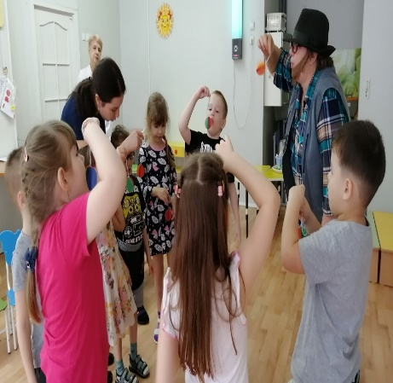сказок, у наших детей появится такая возможность. Эти эстафеты – полуспортивные, полуигровые соревнования. В их основе – сюжет сказок. Дети с удовольствием принимают участие в таких играх. В ходе работы с детьми решаются такие задачи**:**организация взаимодействия с детьми и взрослыми, с целью повышения у детей уверенности в себе, познавательных психических процессов (внимание, мышление, память), учим детей координировать свои движения с текстом (из сказки). Развивать способность 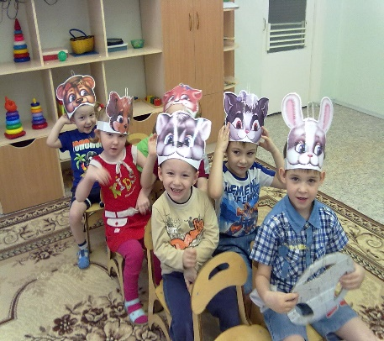через пластику передавать характер героев сказки. Разучивание пальчиковой гимнастики по каждой сказке.

Дети очень любят сказки. Сказки присутствуют в жизни каждого человека. Их любят все, в независимости от возраста. Сказка дает раскрепощение и в то же время учит жизненной мудрости, тщательно собранной и бережно сохраненной народом, пронесенной им через века, выверенной до последнего слова. Многие хотят подражать сказочным героям.

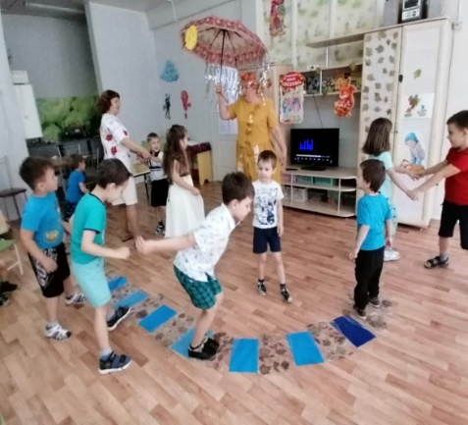

Когда вы будете их организовывать, обязательно напоминайте ребятам сюжеты сказок. Это поможет лучше понять задание и сделает его выполнение более эмоциональным. Комментируйте по-сказочному и весело ход эстафет, включайте бодрую сказочную музыку, вдохновляйте на поддержку болельщиков. Если вы не забудете об этом, у вас наверняка получится настоящий сказочно-спортивный праздник.